CAU – Weather

Chung-Ang University Weather messaging system

User Manual

May 15, 2015 – Alpha Relase

CS Software Engineering Engineering

Chung-Ang University

김정욱 김다은 김선재 서준호 이현민 최준영

목차

About CAU Weather 2

How to Install & Run 3

Android 앱을 통한 접속 3

웹사이트를 통한 접속 3

How to use 4

Join to 4

Check Weather 5

Send Message to Staff(office) 7

Send Message to Staff(building) 9

Reply to message(Staff) 10

Reply to message(build) 11

System Diagram 13

Report Bug 13

Additional Release 13

Improve web_page 13

미세먼지 농도 정보 추가 14

버그 리포트 개선 14

# About CAU Weather

CAU Weather 는 중앙대학교 캠퍼스내의 온도 습도 및 기타 생활정보를 이용자에게 전달해주는 메시지 시스템입니다. 또한 사용자는 간편하게 교직원 및 공사관리자에게 건의사항을 전달할 수 있습니다.

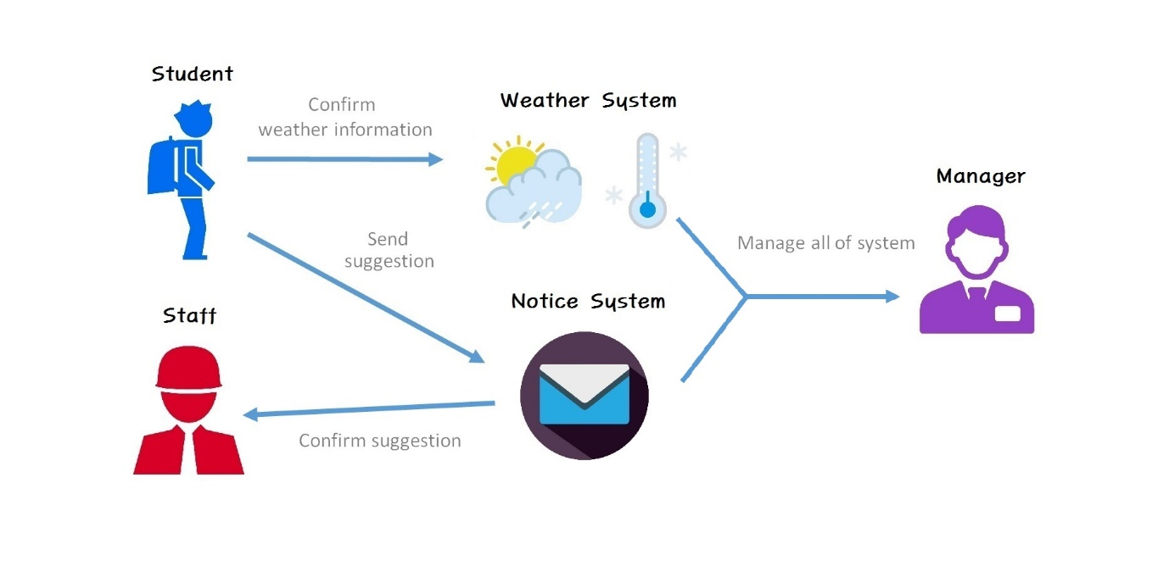

Figure 1 - Overall Design specification

# How to Install & Run

## Android 앱을 통한 접속

## 웹사이트를 통한 접속

<http://caucool.com>:8080 를 통하여 접속할 수 있습니다.

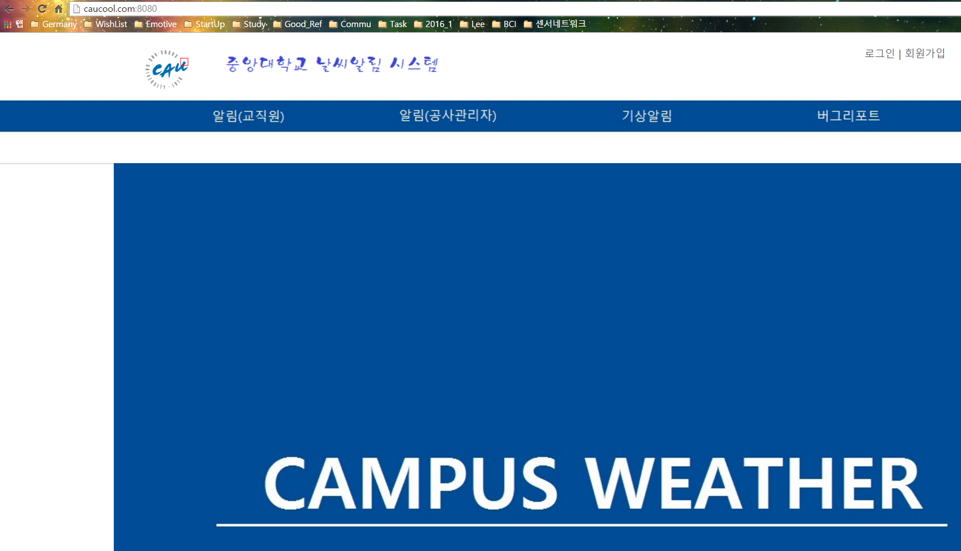

Figure 2 - 웹페이지를 통한 시스템 접속

# How to use

## Join to

1. 홈페이지로 접속합니다.([www.caucool.com:8080](http://www.caucool.com:8080))
2. 오른쪽 상단의 회원가입 버튼을 클릭합니다.

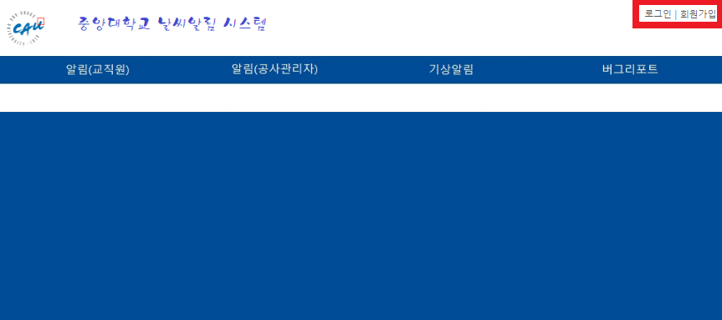

1. 양식을 입력합니다

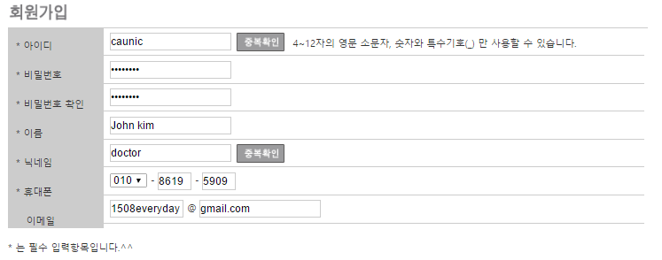

* 1. 아이디와 닉네임은 이미 존재할 경우 가입이 되지 않습니다. 중복확인 후 등록하셔야 합니다.

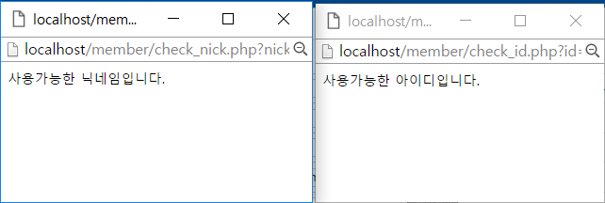

1. 약관을 확인 후 저장하기 버튼을 눌러 회원가입을 합니다.

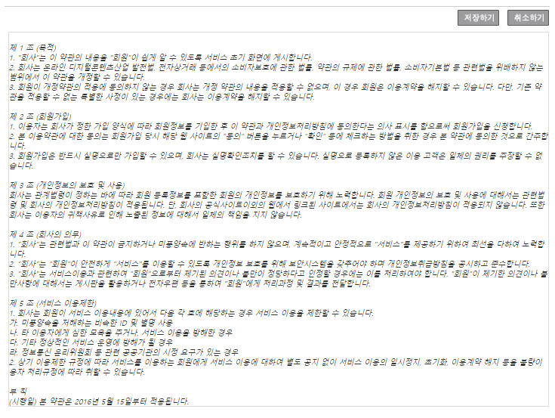

## Check Weather

날씨 시스템의 확인

1. 시스템에 로그인을 합니다.

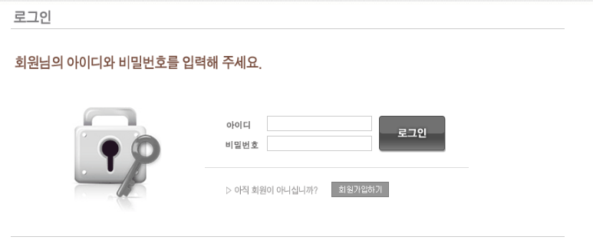

1. 기상 알림 탭을 클릭합니다.

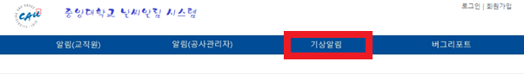

1. 기상정보를 확인하고자 하는 건물의 이미지를 클릭합니다

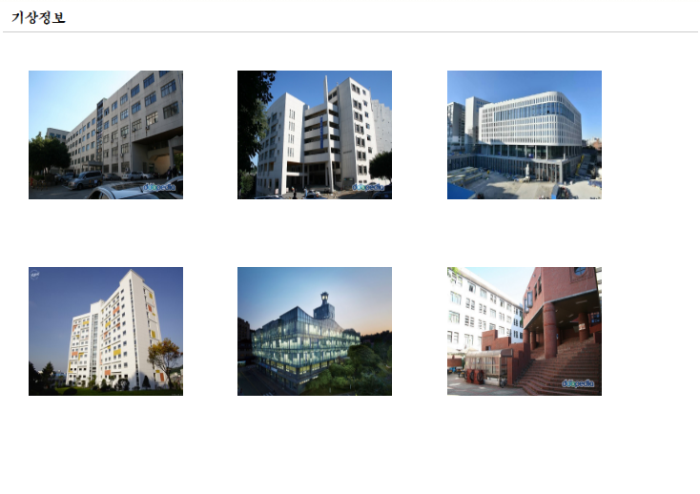

1. 각 강의실 및 옥상의 습도 온도를 확인합니다.

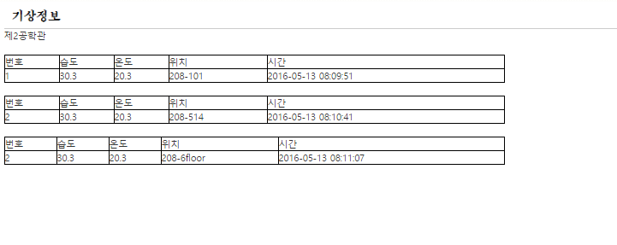

|  |  |  |  |  |  |
| --- | --- | --- | --- | --- | --- |
| 건물명 | 건물번호 | 위치 | 온도 | 습도 | 먼지 |
| 제2공학관 | 208 | 101강의실 교탁부근 | ○ | ○ | △ |
| 제2공학관 | 208 | 514강의실 교탁부근 | ○ | ○ | △ |
| 제2공학관 | 208 | 6층 설계실 입구 | ○ | ○ | △ |
| 봅스트홀 | 207 | 102강의실 교탁부근 | ○ | ○ | △ |
| 봅스트홀 | 207 | 604강의실 교탁부근 | ○ | ○ | △ |
| 봅스트홀 | 207 | 봅스트홀 옥상 | ○ | ○ | △ |
| 경영경제관(건설중) | 310 | 공사현장 입구 | ○ | ○ | △ |
| 경영경제관(건설중) | 310 | 운동장 입구 | ○ | ○ | △ |
| 경영경제관(건설중) | 310 | 경영경제관 옥상 | ○ | ○ | △ |
| 블루미르홀 | 308 | 1층 로비 입구 | ○ | ○ | △ |
| 블루미르홀 | 308 | 피트니스 룸 | ○ | ○ | △ |
| 블루미르홀 | 308 | 기숙사식당 퇴식구 부근 | ○ | ○ | △ |
| 도서관 | 204 | 2층 열람자료실 입구 | ○ | ○ | △ |
| 도서관 | 204 | 4층 열람실 110번 좌석 | ○ | ○ | △ |
| 도서관 | 204 | 도서관 옥상 | ○ | ○ | △ |
| 학생회관 | 206 | 학생회관 1층 계단 | ○ | ○ | △ |
| 학생회관 | 206 | 학생회관 2층 계단 | ○ | ○ | △ |
| 학생회관 | 206 | 학생회관 옥상 | ○ | ○ | △ |

Figure 3 - 센서 설치 현황

◈먼지센서는 다음 release 에 포함될 예정입니다.

## Send Message to Staff(office)

1. 웹페이지에 로그인합니다.



1. 알림 교직원 탭을 클릭합니다.

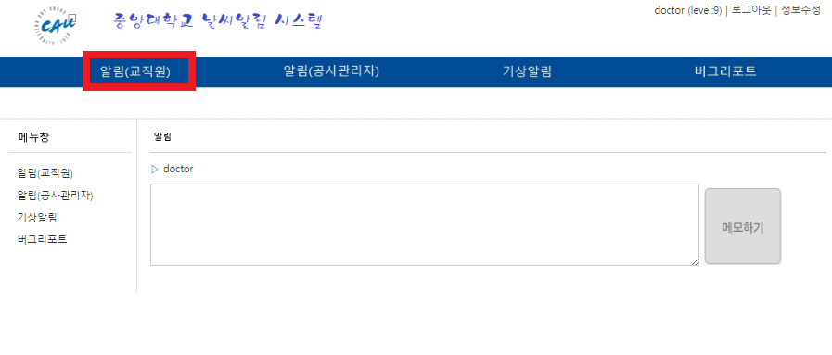

1. 문의 사항을 작성합니다.

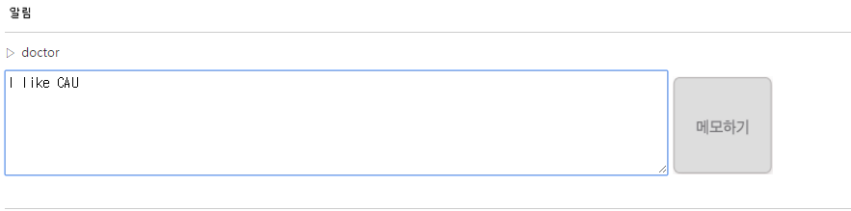

1. 메모하기 버튼을 눌러 작성된 글을 확인합니다.

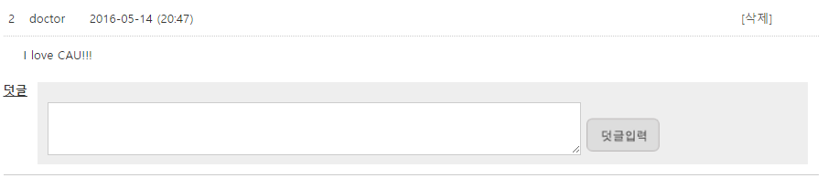

## Send Message to Staff(building)

1. 웹페이지에 로그인합니다.



1. 알림 공사관리자 탭을 클릭 합니다

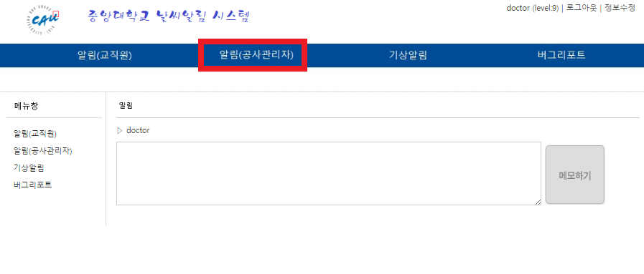

1. 문의사항을 작성합니다.



1. 메모하기 버튼을 눌러 글을 확인합니다.



## Reply to message(Staff)

1. 웹페이지에 로그인합니다.



1. 알림 교직원 탭을 클릭합니다.



1. 문의사항에 대한 답을 작성합니다.

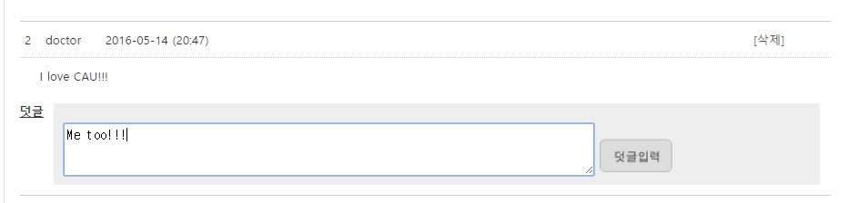

1. 입력 버튼을 눌러 작성된 글을 확인합니다.

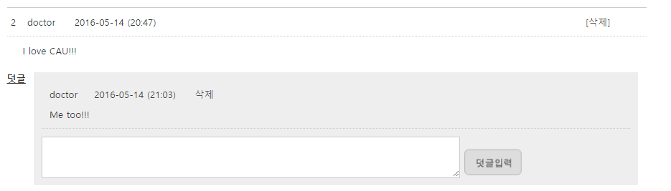

## Reply to message(build)

1. 웹페이지에 로그인합니다.



1. 알림 공사관리자 탭을 클릭합니다.



1. 문의사항에 대한 답을 작성합니다.



1. 입력 버튼을 눌러 작성된 글을 확인합니다.



# System Diagram

Sensor Layer : 각 건물을 온 습도 데이터를 측정해 서버로 전송합니다.

Server Layer : 전송된 데이터를 분석하여 Application 으로 전송합니다.

Application Layer : 서버에서 전송된 데이터를 사용자에게 전송합니다.

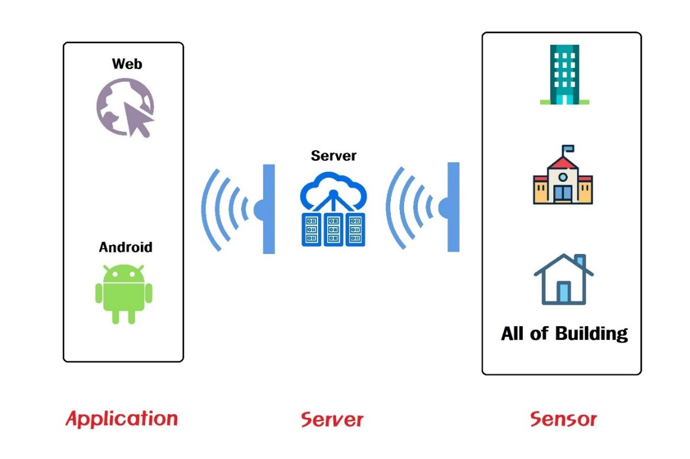

# Report Bug

버그사항에 대해서는

# Additional Release

## Improve web_page

다음 버전에서는 웹 페이지 디자인변경을 개선하여 사용자(UI)경험을 개선할 예정입니다.

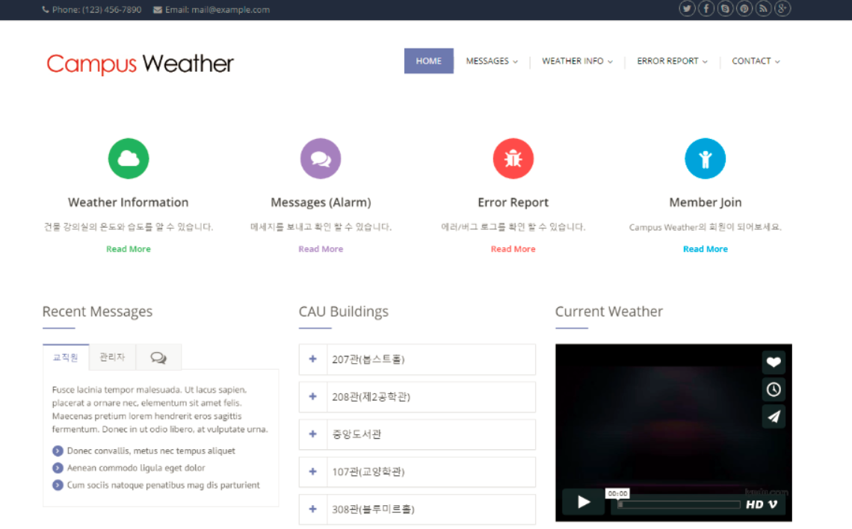

## 미세먼지 농도 정보 추가

고객사인 중앙대학교(이하 중앙대) 가 요청한 대기 중 먼지 정보를 확보하기 위해 센서를 주문하였고 다음 버전에서 먼지정보를 모든 센서에 적용시킬 예정입니다.



## 버그 리포트 개선

현재 고객이 직접 연락을 취해야 하는 버그리포트 시스템을 개선해서 실시간 채팅이 가능한 버그리포트 시스템을 개발할 예정입니다.

